Trzeci kwartał na drogach: bezpieczniejszy niż przed rokiem?
W czasie wakacji, na drogach zwykle jest mniej bezpiecznie. Eksperci porównywarki Ubea.pl wyjaśniają, czy wpływ na sytuację z III kw. 2022 r. miały np. zmiany taryfikatora mandatów.

Przy okazji analizowania statystyk wypadkowości z II kw. 2022 r., eksperci porównywarki ubezpieczeniowej Ubea.pl wskazywali, że skutki wprowadzenia bardziej surowych mandatów nie były wówczas dobrze widoczne. Do takiego wniosku prowadziła analiza kwartalnych informacji zaprezentowanych przez Główny Urząd Statystyczny. Nowe dane GUS na temat bezpieczeństwa drogowego w III kw. 2022 r. wydają się szczególnie ważne, gdyż wakacyjny wzrost liczby wypadków i kolizji od lat jest normą. Warto dowiedzieć się, czy dzięki działaniom ustawodawcy (m.in. podwyżce mandatów) tym razem w czasie wakacji było dużo bezpieczniej na drogach.
Nie każde zdarzenie drogowe jest wypadkiem dla GUS
Eksperci porównywarki ubezpieczeniowej Ubea.pl postanowili porównać najnowsze dane o wypadkowości z III kw. 2022 r. oraz wcześniejsze kwartalne informacje dotyczące całego kraju (za okres od I kw. 2020 r. do II kw. 2022 r.). Poniższa tabela informuje, jak od początku 2020 r. zmieniała się liczba wypadków drogowych, stłuczek, ofiar wypadków oraz rannych i zabitych na drodze. „Kwartalne dane na ten temat pozwalają wyciągnąć ciekawsze wnioski niż roczne statystyki częściej podawane przez media” - mówi Paweł Kuczyński, prezes porównywarki ubezpieczeniowej Ubea.pl.
Warto pamiętać, że zgodnie z definicją przyjętą przez GUS, wypadek drogowy to „zdarzenie mające związek z ruchem pojazdów na drogach publicznych, w wyniku którego nastąpiła śmierć lub uszkodzenie ciała osób”. Śmiertelna ofiara wypadku to osoba zmarła na miejscu lub w ciągu kolejnych 30 dni. Natomiast jako rannych zalicza się wszystkich, którzy po wypadku otrzymali pomoc medyczną z powodu obrażeń ciała. „Kolizja według definicji GUS to zdarzenie drogowe niebędące wypadkiem, a więc takie, które nie powoduje szkód osobowych” - wyjaśnia Andrzej Prajsnar, ekspert porównywarki ubezpieczeniowej Ubea.pl.
Wypadkowość była znacznie mniejsza niż przed rokiem
Informacje z poniższej tabeli przygotowanej przez Ubea.pl wskazują, że sezonowość pod względem bezpieczeństwa ruchu drogowego nadal jest widoczna. Względem II kw. 2022 r. odnotowano w III kw. br. następujące zmiany:
l Wypadki drogowe - wzrost o 5%
l Ofiary wypadków, ogółem - wzrost o 5%
l Ofiary wypadków, zabici - wzrost o 13%
l Ofiary wypadków, ranni - wzrost o 5%
l Kolizje (stłuczki) - spadek o 4%
Powyższe informacje potwierdzają, że nie udało się uniknąć sezonowego trendu związanego z pogorszeniem letniego bezpieczeństwa na drogach. Statystyka wygląda jednak o wiele lepiej jeśli porównamy III kw. 2022 r. oraz III kw. 2021 r. W takim rocznym ujęciu są widoczne zmiany wynoszące:
l Wypadki drogowe - spadek o 10%
l Ofiary wypadków, ogółem - spadek 11%
l Ofiary wypadków, zabici - spadek o 21%
l Ofiary wypadków, ranni - spadek o 11%
l Kolizje (stłuczki) - spadek o 17%
Poprawę bezpieczeństwa drogowego w ujęciu rocznym na pewno można uznać za znaczącą. Co ważne, najbardziej medialny wynik dotyczący liczby ofiar śmiertelnych spadł w ujęciu rocznym (aż o 20%) już kwartał wcześniej. „Prawdopodobnie miało to związek z zaostrzeniem sankcji za najbardziej niebezpieczne wykroczenia drogowe, w tym przekroczenie prędkości” - przypuszcza Paweł Kuczyński, prezes porównywarki ubezpieczeniowej Ubea.pl.
Ocena nowych przepisów wymaga jeszcze więcej czasu
Eksperci porównywarki ubezpieczeń Ubea.pl zwracają jednocześnie uwagę, że III kw. był pierwszym trzymiesięcznym okresem 2022 r., w którym można było dostrzec wyraźną, roczną poprawę bezpieczeństwa drogowego we wszystkich badanych kategoriach. Przykładowo, I kw. 2022 r. przyniósł znacznie gorsze wyniki (poza liczbą stłuczek) względem I kw. 2021 roku, co mogło być związane również z pandemią COVID-19 i wcześniejszymi obostrzeniami. Natomiast od kwietnia do czerwca 2022 r. odnotowano praktycznie zerową zmianę dotyczącą liczby rannych (względem II kw. 2021 r.). „Dlatego na pełną ocenę skutków podwyższenia mandatów trzeba jeszcze poczekać” - twierdzi Andrzej Prajsnar, ekspert porównywarki ubezpieczeniowej Ubea.pl.
Wydaje się, że pewien wpływ na zachowania kierowców z III kw. 2022 r. mogły mieć informacje o przyznaniu ubezpieczycielom wglądu w historię mandatów i punktów karnych. „Takie rozwiązanie od lat działa już na rynku USA, Wielkiej Brytanii czy Irlandii. Teraz przyszła kolej na Polskę. Analizując dane i tworząc taryfy ubezpieczeniowe ubezpieczyciele będą zwracać uwagę m.in. na kierowców prowadzących pod wpływem alkoholu czy znacznie przekraczających prędkość, ale także kierować się będą aktualną liczbą punktów karnych” - dodaje Maciej Łoboz, ekspert Unilink, największej multiagencji ubezpieczeniowej w Polsce.
Zakłady ubezpieczeniowe jeszcze wprowadzają algorytmy uzależniające składkę OC od wykroczeń drogowych. Tym niemniej, wymierny efekt psychologiczny mógł zostać osiągnięty. W kontekście wyników z IV kw. znaczenie mogą mieć kolejne zmiany taryfikatora mandatów obowiązujące od 17 września b.r. „Warto przypomnieć, że ustawodawca podniósł limit możliwych do otrzymania punktów karnych za jedno poważne wykroczenie (z 10 do 15 punktów), zlikwidował szkolenia pozwalające co pół roku zredukować liczbę punktów karnych o sześć, a także wprowadził podwójne mandaty za niebezpieczne wykroczenia popełnione co najmniej dwukrotnie w ciągu dwóch lat” - wymienia Paweł Kuczyński, prezes porównywarki ubezpieczeniowej Ubea.pl.
To zresztą niejedyne działania ubezpieczycieli promujące bezpieczne postawy na drodze. „Ubezpieczyciele od lat premiują bezszkodowych kierowców posługując się systemem zniżek bonus malus. To taki mechanizm „nagród i kar”, w ramach którego bezszkodowi kierowcy zyskują zniżkę za każdy rok polisowy, a maksymalny poziom zniżek jaki można osiągnąć zależnie od towarzystwa wynosi od 60 do 70 proc. Z kolei kierowcy, którym w danym roku polisowym przytrafi się szkoda, tracą zniżki - tłumaczy Maciej Łoboz, ekspert Unilink, największej multiagencji ubezpieczeniowej w Polsce.
Warto sprawdzić, gdzie latem było najmniej bezpiecznie
Ciekawym uzupełnieniem dla wcześniejszej analizy wydają się informacje o powiatach i miastach na prawach powiatów, gdzie w III kw. 2022 r. odnotowano najlepsze i najgorsze wyniki pod względem bezpieczeństwa drogowego. Wskazanie takich najbardziej i najmniej bezpiecznych drogowo części kraju jest już możliwe, gdyż Główny Urząd Statystyczny podał odpowiednie dane. Informują one, że najgorszą relację liczby wypadków z III kw. 2022 r. i liczby mieszkańców odnotowano w następujących częściach Polski:
l powiat kozienicki - 3,8 wypadku na 10 000 osób w III kw. 2022 r.
l Nowy Sącz - 3,8
l Łódź - 3,9
l powiat sierpecki - 3,9
l powiat giżycki - 4,0
l powiat tomaszowski (woj. łódzkie) - 4,1
l powiat radomski - 4,2
l powiat człuchowski - 4,3
l powiat tatrzański - 4,8
l powiat lipski - 6,2
Wysoki wynik dotyczący powiatu tatrzańskiego na pewno można wiązać z wakacyjnym zatłoczeniem okolic Zakopanego. W czasie wakacji najbezpieczniejsze były natomiast następujące części kraju:
l powiat białogardzki - 0,2 wypadku na 10 000 osób w III kw. 2022 r.
l powiat otwocki - 0,2
l powiat radziejowski - 0,3
l Jelenia Góra - 0,3
l powiat żuromiński - 0,3
l powiat międzychodzki - 0,3
l Chorzów - 0,3
l powiat grodziski (woj. mazowieckie) - 0,3
l powiat ostródzki - 0,3
l powiat śremski - 0,3
Podobnie jak w poprzednich kwartałach (nie tylko letnich) zróżnicowanie częstości wypadków między poszczególnymi częściami kraju było bardzo duże. „Regionalne różnice wypadkowości wpływają między innymi na poziom składek OC” - podsumowuje Andrzej Prajsnar, ekspert porównywarki ubezpieczeniowej Ubea.pl.

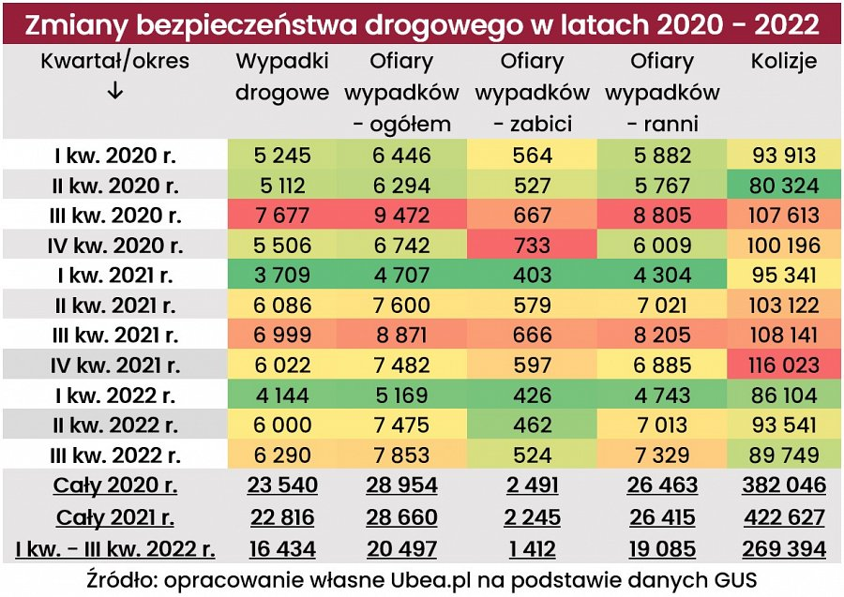
Źródło: porównywarka ubezpieczeń Ubea.pl

